INDICAÇÃO Nº 398/2014

Indica ao Poder Executivo Municipal a instalação de grade num bueiro localizado na Av. Ruth Garrido Roque, no bairro Parque Residencial do Lago, próximo à lombada, defronte ao campo de areia.

Excelentíssimo Senhor Prefeito Municipal,

Nos termos do Art. 108 do Regimento Interno desta Casa de Leis, dirijo-me a Vossa Excelência para sugerir que, por intermédio do Setor competente, seja realizada a instalação de grade num bueiro localizado na Av. Ruth Garrido Roque, no bairro Parque Residencial do Lago, próximo à lombada, defronte ao campo de areia, neste município.

**Justificativa:**

Este vereador esteve “in – loco”, e pôde constatar a existência de um bueiro sem proteção de grade, e no local também não há passeio público (calçada), colocando em risco os pedestres que passam pelo local.

Plenário “Dr. Tancredo Neves”, em 24 de janeiro de 2.014.

**Carlos Fontes**

-vereador-

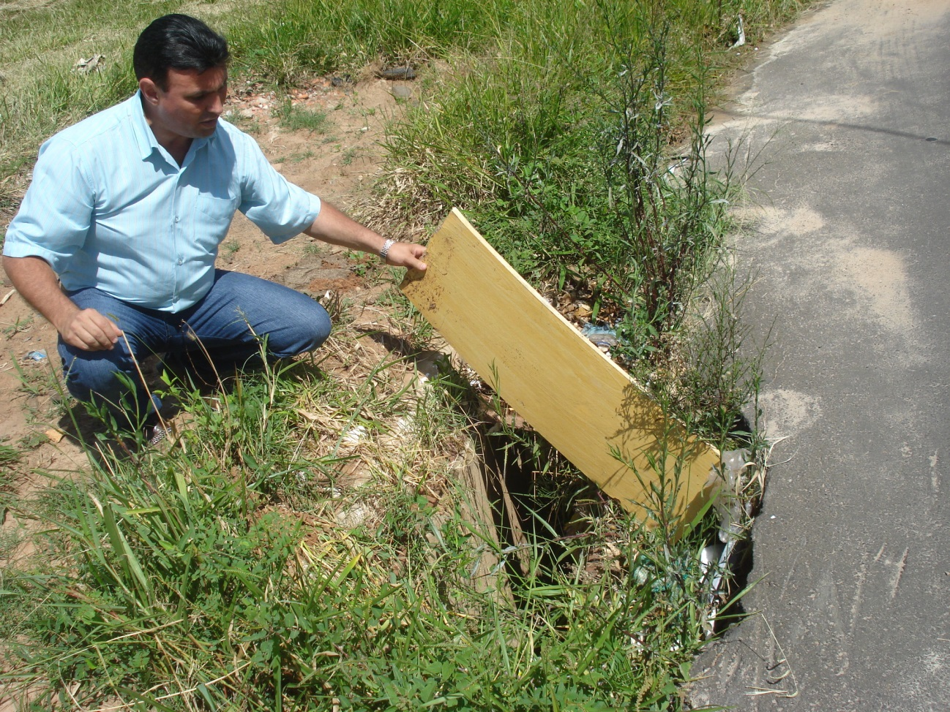

Plenário “Dr. Tancredo Neves”, em 24 de janeiro de 2.014.

**Carlos Fontes**

-vereador-